P R O G R A M A K T I V N O S T I
ZA DAN ŠKOLE 20. 11. 2015.
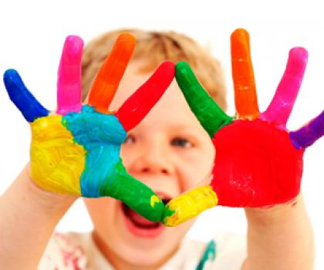

Razredna nastava 1. razred

Sat | Drezga Nives | Sat | Mikulić Ines | Sat | Jelaš Verica
 |  |  |  | 8 - 10 | Kreativna radionica (šivanje i slikanje)
10 – 12 | Pitalice Skitalice  Vezanje vezica  Društvene igre | 10 - 12 | Društvene igre  Vezanje vezica  Plesna igra Šaputanje

Razredna nastava 2. razred

Sat | Bakarić Vinka | Sat | Ljuba Anita | Sat | Stegić Gordana
 |  |  |  | 8 - 9 | Izrada končanih narukvica
10 -11 | Kuglanje | 10 - 11 | Ples
11-12 | Društvene igre (Tombola, Domino, Čovječe ne ljuti se) | 11-12 | Društvene igre (Tombola, Domino, Čovječe ne ljuti se)

Aktivnosti u sportskoj dvorani i vanjskom igralištu škole - SPORT

Sat | SPORTSKA DVORANA | Sat | VANJSKO IGRALIŠTE
8 - 10 | Sportske igre Granmičari 3. razred
10 - 11 | Sportske igre Odbojka 8. razred | 10 - 11 | Trening prijavljenih učenika na terenu RNK Split
11 - 13 | Sportske igre Graničari 4. razred | 11 – 12:30 | Sportske igre Nogomet 6. razred

Aktivnosti u knjižnici, učionici broj 16 i atriju škole

Sat | KNJIŽNICA | Sat | UČIONICA BR. 16  (knjižničarka Ivana Debak) | Sat | ATRIJ
 |  | 9 - 10 | Igra križić-kružić  na 4
 |  | 10 – 11:30 | Oslikavanje naslovnice i pisanje preporuke za najdražu knjigu | 10 – 11 | Pronađi pravi put (vjeroučiteljica Đonlić)
 |  | 11:30 – 12:30 | Društvene igre – karte Uno i Lažeš
11:30 - 13 | Glazbeno-scenski nastup  (učiteljice Babić, Čapalija, Šodan i učiteljica makedonskog jezika Georgievska)

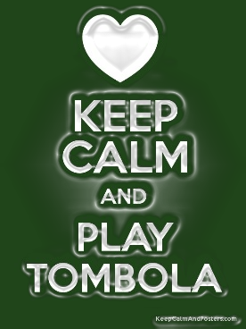
Aktivnosti u učionicama 19 i 20
BINGO, TOMBULA i WORD GAMES

Sat | UČIONICA BR. 19 | Sat | UČIONICA BR. 20
8 - 9 | Bingo na engleskom jeziku  (učiteljica Torre)
9 - 10 | Memo games (učiteljica Torre) | 9 - 10 | Tombula na talijanskom jeziku (učiteljica Duran)
 |  | 11:30 – 12:30 | Bingo i word games (učiteljice Čorić i Jukica)

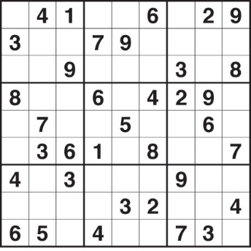
Aktivnosti u učionicama 17 i 18
MATEMATIČKE IGRE

Sat | UČIONICA 17 | Sat | UČIONICA 18
8 - 9 | Sudoku (učiteljica Ivelja) | 8 - 9 | Sudoku (učiteljica Dodig)
9 - 10 | Matematičke križaljke (učiteljica Ivelja) | 9 - 10 | Matematičke križaljke (učiteljica Dodig)

KREATIVNE RADIONICE

Sat | UČIONICA BR. 5 | Sat | UČIONICA LIKOVNE KULTURE | Sat | UČIONICA BR. 33
9 - 10 | Kreativna radionica za učenike  6. razreda (učitelj Ćurković)
 |  | 10 - 11 | Kreativna radionica (učiteljica Kaštelan) | 10-11 | Izrada stripa za učenike 5. i 6. razreda (učiteljica Šodan)

IGRA MEMORY

Sat | UČIONICA BR. 31 | Sat | UČIONICA VJERONAUKA
9 – 10:30 | Učitelji Mikas i Ćužić  Memo kartice | 9 - 10 | Časna Lidija Čotić

Aktivnosti u kabinetu fizike i dvorištu škole
KEMIJA I FIZIKA

Sat | KABINET FIZIKE | Sat | DVORIŠTE ŠKOLE | Sat | KABINET KEMIJE
9-12 | Pokusi iz fizike (učitelji Bota, Milat i Topić) |  |  | 9-10 | Izrada Božićnih sapuna
 |  | 10 - 12 | Kemija velikih balona (učiteljica Armanda)
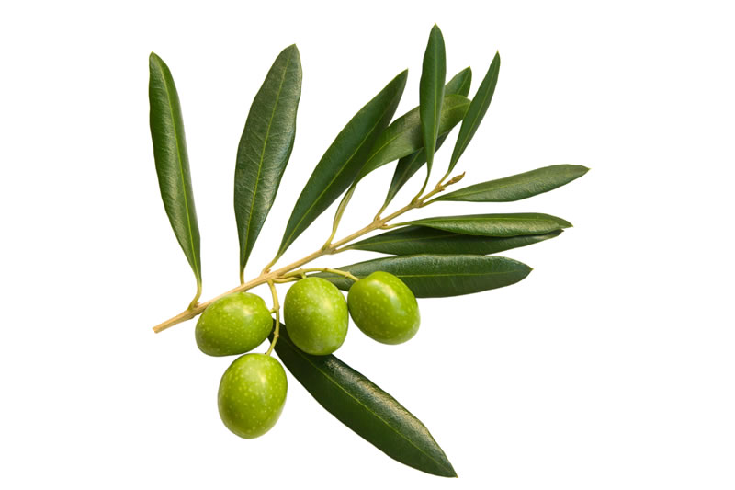
Školsko dvorište - Proizvodi zadruge OBLICA (od 10 sati )

